Краткое руководство пользователя

программного обеспечения

Инитпро.ОФД

Пермь

2023

**Введение**

Данное руководство предназначено для пользователей программы для ЭВМ «Инитпро.ОФД».

Руководство содержит информацию о подготовке к работе и порядке входа, описание требований к программно-аппаратному обеспечению рабочих мест, настройке личного кабинета, а также описывает процедуру регистрации кассы в ФНС и подключение ее к оператору фискальных данных.

**Оглавление**

**1. Область применения ПО «Инитпро.ОФД»** 4

**2. Функциональные возможности** 5

**3. Программно-аппаратное обеспечение рабочих мест** 6

3.1. Для передачи данных 6

3.2. Для работы в личном кабинете «Инитпро.ОФД» 6

**4. Настройки личного кабинета** 7

4.1. Подключенные кассы 7

4.2. Уведомления о работе касс 7

4.3. Регистрация и вход в личный кабинет ОФД 7

4.4 Присоединение к договору ОФД 10

4.5 Снятие ККТ с учета 12

4.6. Доступ для других сотрудников 12

**5. Регистрация кассы в ФНС** 13

**6. Замена фискального накопителя и перерегистрация кассы** 15

6.1. Срок замены ФН на кассе 15

6.2. Выбор нового ФН 15

6.3. Замена фискального накопителя 15

6.4. Перерегистрация кассы 17

6.5. Старый ФН. Что с ним делать 17

6.6. Маркировка товаров 17

**7. Информация о разработчике** 17

# **1. Область применения ПО «Инитпро.ОФД»**

С 15 июля 2016 года вступили в силу изменения в Федеральный закон от 22.05.2003 № 54-ФЗ «О применении контрольно-кассовой техники при осуществлении расчетов в Российской Федерации». Этими изменениями закреплены новые правила применения контрольно-кассовой техники (ККТ) на территории РФ. Одно из нововведений: кассовые аппараты должны ежедневно посылать сведения о торговых операциях в ИФНС через интернет. Для этого они должны быть оснащены фискальным накопителем и подключены к программно-техническим средствам оператора фискальных данных, который будет обрабатывать и отправлять данные в налоговый орган.

# **2. Функциональные возможности**

1. Прием фискальных данных от ККТ, их обработка и передача в налоговые органы.
2. Страница для поиска и проверки чеков покупателями (https://ofd-initpro.ru/check-bill/).
3. Передача электронных чеков клиентам в виде электронных писем.
4. Доступ в Личный кабинет, который предоставляет следующие возможности:

* Подключение кассы к «Инитпро.ОФД».
* Построение отчетов и выгрузка в виде XLS-файлов.
* Просмотр чеков с любой кассы организации.
* Получение уведомления о нештатных ситуациях в работе кассы.
* Отслеживание состояния оплаты услуг ОФД.

# **3. Программно-аппаратное обеспечение рабочих мест**

## 3.1. Для передачи данных

* Контрольно-кассовая техника, соответствующая требованиям 54-ФЗ и включенная в реестр ФНС.
* Подключение кассы к интернету по выделенному каналу либо с использованием модема (минимальная скорость подключения — 128 Кбит/сек, рекомендуемая — от 1 Мбит/сек).

## 3.2. Для работы в личном кабинете «Инитпро.ОФД»

* Устройство с ОС MS Windows.
* Процессор с тактовой частотой не менее 1 ГГц, рекомендуемая оперативная память — от 1 Гбайт.
* Свободное дисковое пространство на компьютере не менее 200 Мбайт.
* Разрешение экрана монитора не менее 1280х1024.
* Подключение к интернету по протоколу https.
* Интернет-браузеры: Internet Explorer не ниже версии 11.0, Google Chrome, Opera, Mozilla Firefox актуальных версий или 2х предыдущих.

# **4. Настройки личного кабинета**

## 4.1. Подключенные кассы

Касса автоматически подключится к ОФД, когда от нее поступит отчет о регистрации или перерегистрации с настройками «Инитпро.ОФД». Если касса настроена на «Инитпро.ОФД» и подключена к интернету, она появится в разделе «Кассы».

Если этого не произошло, убедитесь, что касса подключена к интернету, или подключите ее вручную.

## 4.2. Уведомления о работе касс

Фискальный накопитель может заблокироваться, если касса не передает документы к ОФД дольше 30 дней. Чтобы избежать этого, настройте уведомления в разделе «Управление» во вкладке «Оповещение».

## 4.3. Регистрация и вход в личный кабинет ОФД

Для начала работы с нами вам необходимо зарегистрироваться в системе.

Откройте стартовую страницу [ИнитПро|ОФД](http://ofd-initpro.ru/). Для регистрации воспользуйтесь кнопками Личный кабинет или Подключиться в правом верхнем углу страницы.  
  
[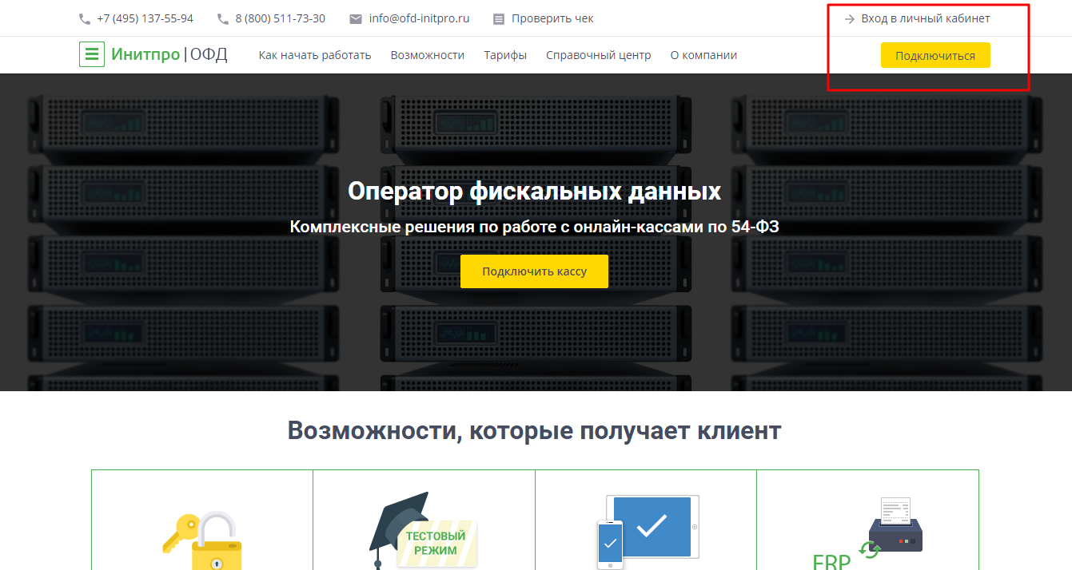](https://ofd-initpro.ru/main_page_styles/images/articles/registraciya_1.jpg)

Укажите ваши персональные данные, e-mail и номер телефона. После нажатия кнопки Далее, на указанный вами e-mail будет выслано письмо с ссылкой для подтверждения адреса электронной почты.  
  
[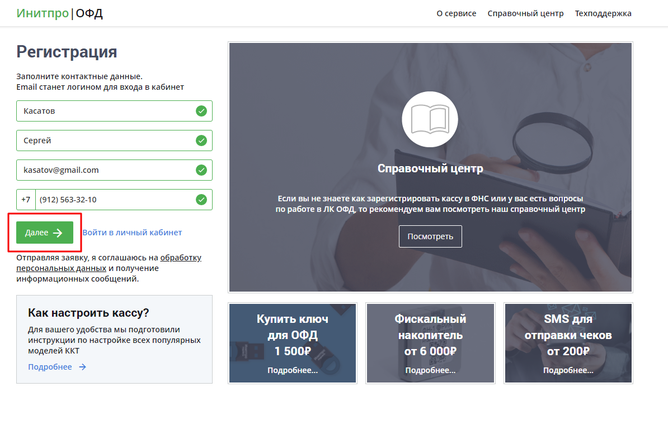](https://ofd-initpro.ru/main_page_styles/images/articles/registraciya_0.jpg)Перейдите по ссылке в полученном письме. Программа сгенерирует логин и пароль для входа в ваш ЛК. Эти данные будут продублированы в письме на ваш e-mail.

Нажмите кнопку Войти.  
  
[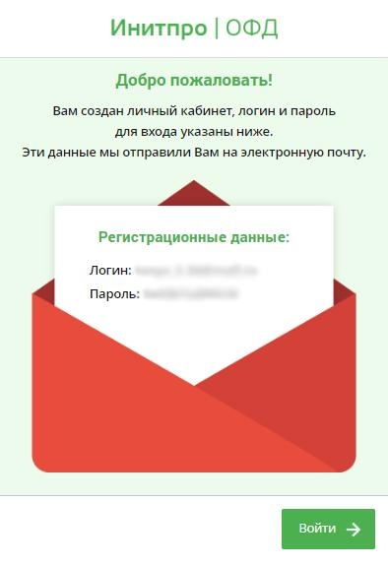](https://ofd-initpro.ru/main_page_styles/images/articles/agent1.jpg)

Для продолжения работы вам необходимо подтвердить свой номер телефона. На указанный вами номер будет выслан одноразовый пароль.  
Внимание: На этот телефон будут приходить только важные уведомления от ФНС. Все уведомления и акции от ОФД будут приходить на электронную почту, указанную при регистрации.

[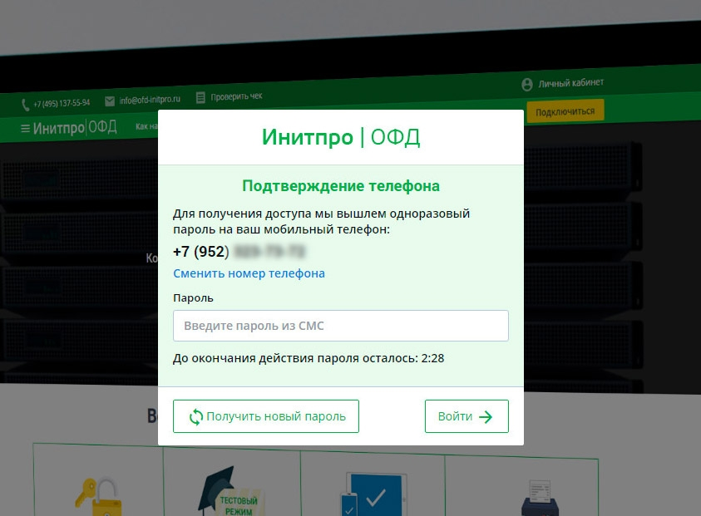](https://ofd-initpro.ru/main_page_styles/images/articles/9.png)  
  
Введите пароль и нажмите кнопку Войти.

Вы попадете в личный кабинет. Для завершения процедуры регистрации укажите данные организации, после чего подтвердите согласие с условиями договора-оферты на обработку фискальных данных. Если у вас возникли затруднения, обратитесь к инструкции [Присоединение к договору.](https://ofd-initpro.ru/helpcenter/instructions/prisoedinenie-k-dogovoru-ofd)  
  
https://ofd-initpro.ru/main_page_styles/images/articles/Reg4.jpg

После окончания регистрации вы попадете в раздел Управление, где сможете добавить первую кассу. Чтобы узнать, как добавить кассу, обратитесь к инструкции [Как добавить ККТ?](https://ofd-initpro.ru/helpcenter/instructions/kak-dobavit-kkt) или [Автоматическое добавление ККТ](https://ofd-initpro.ru/helpcenter/instructions/avtomaticheskoe-dobavlenie-kkt).

**Вход в личный кабинет**

Если вы уже зарегистрированы в системе, откройте стартовую страницу [Инитпро|ОФД](http://ofd-initpro.ru/). В форме авторизации введите e-mail и пароль, которые были выданы вам при регистрации. Нажмите кнопку Войти.  
  
[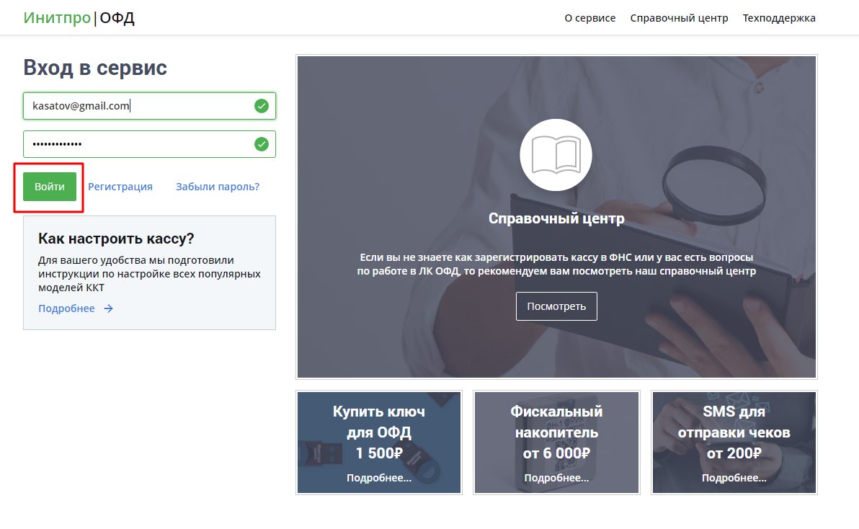](https://ofd-initpro.ru/main_page_styles/images/articles/registraciya_2.jpg)

## 4.4 Присоединение к договору ОФД

Выберите тип заявителя и укажите ИНН организации. Это необходимо для формирования договора.  
  
[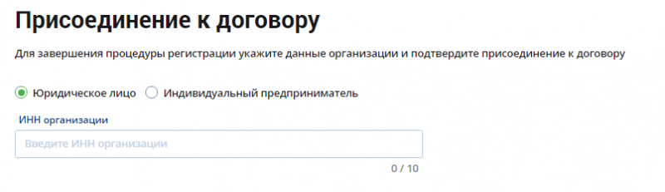](https://ofd-initpro.ru/main_page_styles/images/articles/PrisDog.png)  
Внимание: нажмите ссылку «Если данные указаны неверно, измените их» в случае, если загруженные нами автоматически данные некорректны. После этого заполните поля вручную. Уберите галочку Адрес корреспонденции совпадает с юридическим, если адреса отличаются, и введите адрес корреспонденции вручную.  
  
[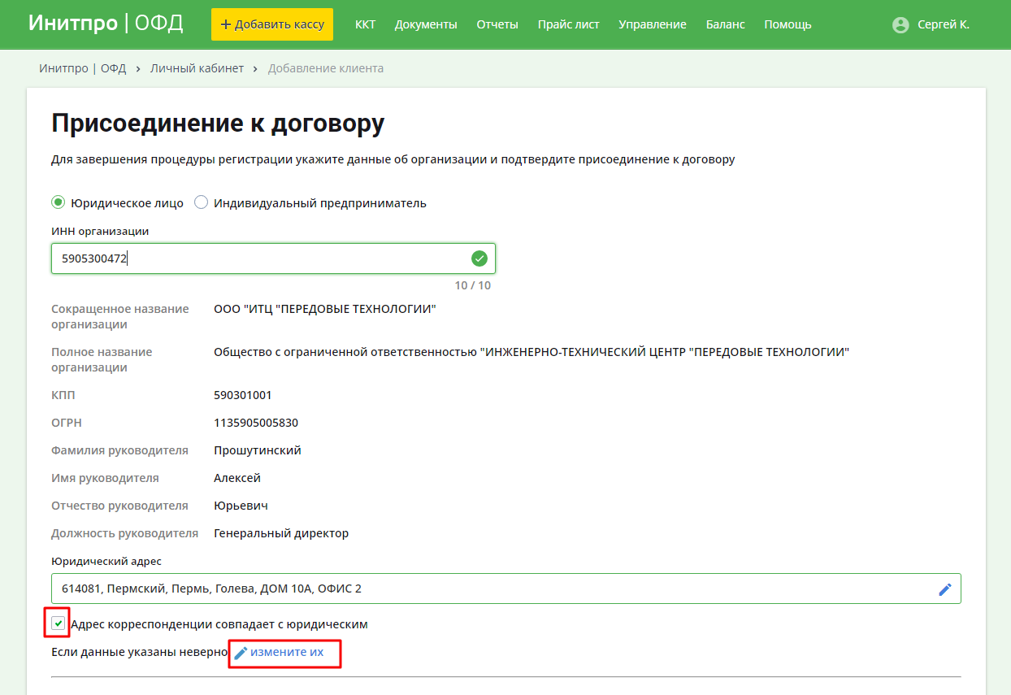](https://ofd-initpro.ru/main_page_styles/images/articles/dogovor_1.jpg)

Поставьте галочку напротив "Подтверждаю корректность предоставленных данных и согласен с условиями Договора-оферты на обработка фискальных данных».

[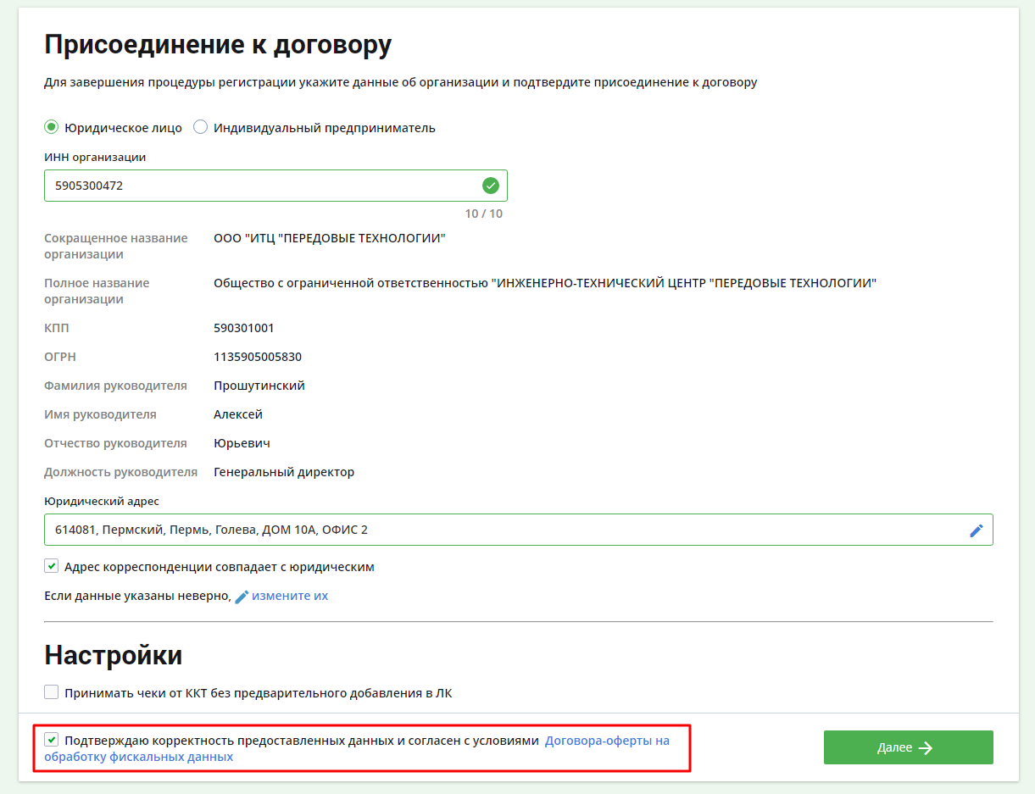](https://ofd-initpro.ru/main_page_styles/images/articles/dogovor_2.jpg)

Внимание: нажмите на ссылку договора, чтобы ознакомиться с его содержанием. На ваш компьютер будет загружен документ в формате pdf.  
Нажмите Далее для входа в личный кабинет.

## 4.5 Снятие ККТ с учета

Ниже представлена инструкция по снятию с учета онлайн-кассы через личный кабинет юридического лица на сайте Федеральной налоговой службы. Чтобы снять кассовую технику с регистрационного учета, пройдите ряд последовательных шагов.

1. Зайдите на сайт [nalog.ru](http://www.nalog.ru/rn59/) и откройте «Личный кабинет налогоплательщика». Выберите раздел «Учет ККТ».  
2. Нажмите на регистрационный номер ККТ, которую вы хотите снять с регистрационного учета.  
3. В открывшемся окне детализации нажмите кнопку «Снять с регистрации».  
4. Убедитесь, что вы завершили передачу всех документов в ОФД и затем закройте архив фискального накопителя путем формирования «Отчета о закрытии фискального накопителя»  
5. Введите данные из отчета в открывшемся окне заявления: дату и время отчета ( с точностью до минуты), номер фискального  документа и фискальный признак.  
6. Укажите причину снятия ККТ с регистрации.  
7. На следующем шаге нажмите кнопку «Подписать и отправить»  
8. После отправки заявления потребуется некоторое время, чтобы его обработали. Следите за состоянием ККТ в разделе «Учет контрольно-кассовой техники». После рассмотрения заявки налоговые органами, данную ККТ снимут с регистрационного учета.

## 4.6. Доступ для других сотрудников

В Инитпро.ОФД предусмотрена возможность пригласить своих сотрудников в личный кабинет с разными правами доступа.

# **5. Регистрация кассы в ФНС**

Чтобы поставить кассовую технику на учет, пройдите ряд последовательных шагов.

1. Зайдите на сайт [nalog.ru](http://www.nalog.ru/rn59/) и откройте «Личный кабинет налогоплательщика». Выберите раздел «Учет ККТ».
2. Когда раздел откроется, нажмите «Зарегистрировать ККТ» и выберите «Заполнить параметры заявления вручную».  Перед вами появится окно «Заявление о регистрации контрольно-кассовой техники».
3. Под номером 1 укажите следующие параметры:

* Адрес установки кассовой техники – для этого нажмите «Выбрать адрес».
* Место установки ККТ – тип заведения (например, ресторан, магазин, аптека и т.д.) и его наименование.
* Модель ККТ в предложенном списке (чтобы посмотреть все модели, на сайте ФНС откройте «Иные функции ФНС России» внизу Главной страницы, затем выберите раздел «Реестры и проверка контрагентов» и «Реестр контрольно-кассовой техники»).
* Заводской номер ККТ, а если его нет – обратитесь к производителю оборудования.
* Модель фискального накопителя (чтобы посмотреть все модели, на сайте ФНС откройте «Иные функции ФНС России» внизу Главной страницы, затем выберите раздел «Реестры и проверка контрагентов» и «Реестр фискальных накопителей»).
* Номер ФН (если вам неизвестен данный номер, обратитесь к поставщику).
* Режим использования ККТ.
* Оператора фискальных данных - для этого выберите ООО «ИнитПро ОФД» в выпадающем списке.

1. Под номером 2 нажмите кнопку «Подписать и отправить».
2. После того, как заявление будет отправлено, следите за изменением его статуса. Для этого пройдите по ссылке «Информация о документах, направленных в налоговый орган» в появившемся окне.
3. Когда в графе «Состояние» появится статус «Присвоен регистрационный номер ККТ», вы можете завершить регистрацию.

* Распечатайте отчет о фискализации на кассовом аппарате, указав регистрационный номер ККТ, указанный в графе «РН ККТ» (см. выше). Подробнее о порядке фискализации прочитайте в инструкции от производителя кассы.
* Вернитесь к графе «РН ККТ» и нажмите на регистрационный номер. Перед вами появится карточка регистрации ККТ. В ней будут содержаться регистрационные данные. Нажмите «Завершить регистрацию».
* В открывшемся окне укажите сведения из отчета о фискализации кассы. Затем нажмите кнопку «Подписать и отправить».

1. Во вкладке «Список документов, направленных в налоговый орган», можно открыть и распечатать регистрационную карточку. Для этого нажмите «Посмотреть ответ».

* Документ будет подписан квалифицированной ЭП налоговой службы и будет содержать дату постановки ККТ на учет.

На этом регистрация кассовой техники завершена. Чтобы начать передачу фискальных данных в ФНС, далее необходимо подключить ККТ к сервису ОФД. Чтобы узнать, как добавить ККТ в личный кабинет [Инитпро|ОФД](http://ofd-initpro.ru/) [воспользуетесь инструкцией](https://ofd-initpro.ru/helpcenter/instructions/kak-dobavit-kkt).

# **6. Замена фискального накопителя и перерегистрация кассы**

1. Выясните сроки замены ФН на кассе.
2. Выберите новый ФН.
3. Сформируйте отчет «О закрытии ФН».
4. Установите новый накопитель.
5. Сформируйте отчет «Об изменении параметров регистрации (или фискализации)».
6. Перерегистрируйте кассу.

## 6.1. Срок замены ФН на кассе

Касса предупредит вас о том, что срок действия ФН скоро закончится. Когда до конца срока действия ФН останется меньше месяца, в отчете «О закрытии смены» появится строка «Ресурс ФН менее 30 дней».

Если объем памяти ФН будет заполнен на 99%, в том же отчете появится строка «Память ФН заполнена». Как только начнут появляться такие сообщения, запланируйте замену устройства. Если у ФН закончится срок действия, а вы его не замените, то он заблокируется и не даст сформировать на кассе отчет «О закрытии ФН».

## 6.2. Выбор нового ФН

Выбирая новый фискальный накопитель, учитывайте три момента:

1. Что требует 54-ФЗ.

В зависимости от типа бизнеса необходимо выбрать ФН с определенным сроком действия. Например, продавцы подакцизных товаров обязаны применять ФН на 13 или 15 месяцев, а при оказании услуг нужен ФН на 36 месяцев.

1. Сколько вы продаете.

Если у вашей торговой точки большой поток клиентов или ваш интернет-магазин получает много заказов, то, скорее всего, память в накопителе закончится быстро, и вам не имеет смысла ставить ФН на 36 месяцев.

1. Есть ли в паспорте ФН ограничения по сроку действия.

Обратите внимание на информацию в паспорте ФН — там могут быть указаны ограничения по сроку службы накопителя в зависимости от условий его применения.

## 6.3. Замена фискального накопителя

1. Сформируйте отчет «О закрытии смены». Обратите внимание, чтобы все фискальные документы с кассы были переданы оператору фискальных данных (ОФД). Понять это просто: в самом отчете поле «Количество непереданных ФД» должно быть пустым.
2. Сформируйте на кассовом аппарате «Отчет о закрытии ФН». Некоторые данные из этого отчета нужно будет указать при перерегистрации кассы:

* Дату и время формирования отчета.
* Номер фискального документа — № ФД.
* Фискальный признак — ФПД.

1. Замените фискальный накопитель на новый.

**По закону владелец кассы может сам менять фискальный накопитель. Но предварительно нужно проверить, что указано в договоре с поставщиком кассовой техники. Иногда самостоятельное вскрытие корпуса кассового аппарата влечет прекращение действия гарантии.

1. Сформируйте на кассовом аппарате отчет «Об изменении параметров регистрации (или фискализации)», следуя инструкции производителя касс. В отчете надо ввести параметры ОФД:

* Адрес сервера ОФД. Если касса позволяет вводить только цифры, обратитесь в нашу техподдержку, вам сообщат актуальный IP-адрес.
* Номер порта ОФД
* ИНН ОФД
* Наименование ОФД
* Адрес сайта для проверки чеков покупателями (не все кассы поддерживают эту возможность).

Далее из отчета «Об изменении параметров регистрации ККТ» понадобятся сведения:

* Дата и время формирования отчета.
* Номер фискального документа — № ФД.
* Фискальный признак — ФПД.

1. Перерегистрируйте кассу на сайте ФНС.

**Если фискальный накопитель поломан или утрачен, то перерегистрировать ККТ по смене ФН можно только на сайте ФНС.

## 6.4. Перерегистрация кассы

Ниже представлена инструкция по перерегистрации онлайн-кассы через личный кабинет юридического лица на сайте Федеральной налоговой службы

Чтобы заново поставить кассовую технику на учет, пройдите ряд последовательных шагов.

1. Зайдите на сайт [nalog.ru](http://www.nalog.ru/rn59/) и откройте «Личный кабинет налогоплательщика». Выберите раздел «Учет ККТ».
2. Нажмите на регистрационный номер ККТ, которую вы хотите перерегистрировать.
3. В открывшемся окне детализации нажмите кнопку «Перерегистрировать».

## 6.5. Старый ФН. Что с ним делать

Его нужно хранить в течение пяти лет со дня окончания срока действия. Если в течение этих пяти лет к вам придет налоговая с проверкой, вы должны будете предъявить старый ФН.

## 6.6. Маркировка товаров

Распоряжением № 792-Р правительство РФ утвердило перечень товаров, подлежащих маркировке.

Данные о продажах этих товаров должны передаваться в Центр развития перспективных технологий для их обработки в информационной системе «Маркировка».

В Инитпро.ОФД предусмотрена возможность передачи информации о выводе маркированного товара из оборота В ИС «Маркировка». Для этого необходимо ввести следующие настройки на ККТ:

Сервер ОФД: kkt.ofd-initpro.ru

IP: 84.201.162.163

Порт сервера ОФД:9996

# **7. Информация о разработчике**

Программа для ЭВМ «Инитпро.ОФД»

ООО УЦ «ИнитПро»

614045, г. Пермь, ул. Ленина, 26, офис 503

Телефон: +7 (495) 137-55-94

E-mail: info@ofd-initpro.ru